|  |  |
| --- | --- |
| **SỞ GIÁO DỤC VÀ ĐÀO TẠO THÀNH PHỐ HỒ CHÍ MINH**  **ĐỀ CHÍNH THỨC** | **KÌ THI TUYỂN SINH LỚP 10 THPT**  **NĂM HỌC 2013-2014**  **MÔN THI : TOÁN CHUYÊN**  **NGÀY THI :22-6-2013**  **THỜI GIAN LÀM BÀI: 150 PHÚT** |

**Câu 1: (2 điểm)**

1. Giải phương trình: 
2. Cho x,y,z đôi một khác nhau thỏa mãn: .Tính giá trị của biểu thức:



**Câu 2: (1,5 điểm)**

Cho phương trình:

1. Xác định m để phương trình có 2 nghiệm phân biệt
2. Gọi là 2 nghiệm của phương trình.

Tìm m để biểu thức  đạt giá trị nhỏ nhất.

**Câu 3: (1,5 điểm)**

Cho tam giác ABC có BC là cạnh dài nhất. Trên BC lấy hai điểm D và E sao cho BD = BA, CE = CA. Đường thẳng qua D song song với AB cắt AC tại M. Đường thẳng qua E song song với AC cắt AB tại N. Chứng minh rằng AM = AN.

**Câu 4: (1 điểm)**

Cho x,y là 2 số dương thỏa mãn x+y=1. Chứng minh rằng: 

**Câu 5 : (2 điểm)**  
Từ một điểm A bên ngoài đường tròn (O) vẽ các tiếp tuyến AB, AC và cát tuyến AEF (EF không đi qua O, B và C là các tiếp điểm). Gọi D là điểm đối xứng của B qua O. DE, DF lần lượt cắt AO tại M và N. Chứng minh rằng :  
1. Tam giác CEF đồng dạng với tam giác CMN  
2. OM = ON

**Câu 6 : (1,5 điểm)**  
Chữ số hàng đơn vị trong hệ thập phân của số  là 0 ().  
1. Chứng minh rằng M chia hết cho 20  
2. Tìm chữ số hàng chục của M

———————————– **Hết** ———————————–

**Hướng dẫn giải**

**Câu 1:**

a) ĐKXĐ:



Dễ thấy  vì x>1. Nên .

Vậy là nghiệm duy nhất.

b) nên từ giả thiết ta có: 

. Chứng minh tương tự ta có:



**Câu 2:**

a) Phương trình có 2 nghiệm phân biệt khi và chỉ khi:



b) Ta có: 

Thay vào biểu thức ta được:



Vậy 

**Câu 3:**

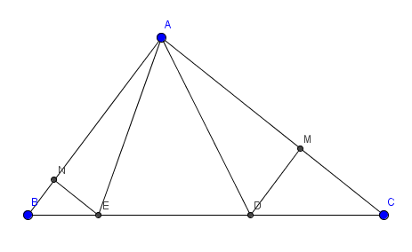

Vì BC là cạnh lớn nhất nên D, E đề thuộc cạnh BC.

Áp dụng định lý Thales vào các tam giác ABC, ta có :

 mà nên 

 mà nên 

Vậy 

**Câu 4:**

.

Áp dụng bất đẳng thức Cauchy ta có:



Dấu “=” xảy ra khi  (đpcm).

**Câu 5:**

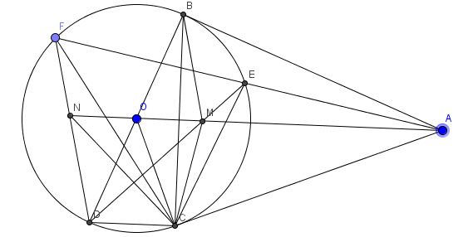

a) Ta có:

Tứ giácnội tiếp 

Tứ giácnội tiếp 

Suy ra . Do hình thangnội tiếp nên là hình thang cân, suy ra  (1).

Ta có:  (2)

Từ (1) và (2) suy ra đồng dạng với 

b) Tứ giáclà hình thang cân nên góc 

Mà  nên  (3)

Mà DM = CN = BM (4)

Từ (3) và (4) suy ra tứ giác  là hình bình hành  Hai đường chéo MN và BD cắt nhau tại O là trung điểm của mỗi đường OM = ON.

**Câu 6:**

a) Vì chữ số tận cùng là 0 nên M5

Xét các trường hợp:

TH 1: Cả hai số a, b đều lẻ => đều lẻ hay M lẻ (vô lý, vì M tận cùng là 0)

TH 2: Một trong hai số a, b có một số lẻ là a, số chẵn là b => hay M lẻ (vô lý , vì M tận cùng là 0)

Do đó cả hai a, b đều chẵn. Khi đó : 

Vậy M20.

b) Ta có : $(a^{2}+ab+b^{2})\left(a-b\right)=a^{3}-b^{3}⋮5$ ($a^{3}-b^{3})\left(a^{3}+b^{3}\right)=a^{6}-b^{6}⋮5$

Ta lại có : $a^{6}-a^{2}=a^{2}\left(a-1\right)\left(a+1\right)\left(a^{2}+1\right){=a}^{2}\left[\left(a-2\right)\left(a-1\right)a\left(a+1\right)\left(a+2\right)\right]+5a^{2}\left(a-1\right)(a+1)⋮5$

(Với $∀ a ∈N*$ (vì tích của 5 số tự nhiên liên tiếp chia hết cho 5)

Tương tự : $b^{6}-b^{2}⋮5 (∀b∈N*)$

$=>$ $a^{6}-b^{6}-\left(a^{6}{-a}^{2}\right)+\left(b^{6}-b^{2}\right)=a^{2}-b^{2}⋮5$

$=>$ ${(a}^{2}-b^{2})\left(a+b\right)-{(a}^{3}-b^{3})=ab(a-b)⋮5$

$=>$ $ab\left(a-b\right)\left(a-b\right)=ab\left(a^{2}-2ab+b^{2}\right)⋮5$ (1)

Mà $ab.M=ab\left(a^{2}+ab+b^{2}\right)⋮5$ (2)

Từ (1) và (2) suy ra ab.3ab = 3 $a^{2}b^{2}⋮5=>({ab)}^{2}⋮5=>ab⋮5$

Ta có $M=a^{2}+ab+b^{2}⋮5=>b.M=ab\left(a+b\right)+b^{3}⋮5$

Mà $ab\left(a+b\right)⋮5 do ab⋮5=>b^{3}⋮5=>b⋮5=>a^{2}=M-b\left(a+b\right)⋮5$

$=>a⋮5 =>M⋮25$.

Theo câu a, ta có $M ⋮4$ và (4, 25) = 1 nên $M⋮4.25=100$ hay hai chữ số tận cùng của M là 0.